ФЕДЕРАЛЬНОЕ ГОСУДАРСТВЕННОЕ АВТОНОМНОЕ ОБРАЗОВАТЕЛЬНОЕ УЧРЕЖДЕНИЕ ВЫСШЕГО ОБРАЗОВАНИЯ  
«РОССИЙСКИЙ УНИВЕРСИТЕТ ТРАНСПОРТА»  
(РУТ (МИИТ))

Институт транспортной техники и систем управления

Кафедра «Управление и защита информации»

ОТЧЁТ  
ПО ЛАБОРАТОРНОЙ РАБОТЕ “DDL”

По дисциплине «Основы построения защищенных баз данных»

ВАРИАНТ 19

Выполнил: ст. гр. ТКИ-441

Чекан Фёдор Сергеевич

Проверил: к.т.н., доц. Васильева М. А.

Москва 2024

## Цель работы

Изучить операторы языка определения данных DDL (Data Definition

Language) SQL диалекта PostgreSQL. Отчет по выполненной работе

должен быть выполнен с соблюдением ГОСТ по НИР 7.32.

## РЕЗУЛЬТАТЫ ВЫПОЛНЕННОЙ РАБОТЫ

Задание 1

1. Формулировка задания:

Создать файл. В нем создать скрипт на создание новой базы данных.

1. Текст скрипта:

--Создать файл. В нем создать скрипт на создание новой базы данных.

create database "bank";

1. Результат выполнения скрипта:

Результат выполнения скрипта представлен ниже (Рисунок 1).

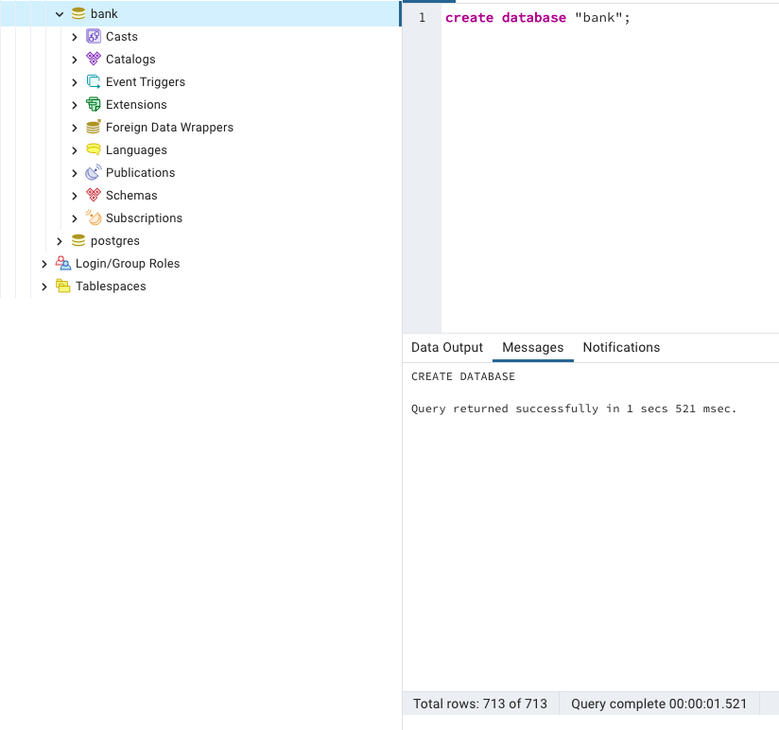

Рисунок 1 − Результат выполнения первого задания

Задание 2

1. Формулировка задания:

В двух отдельных файлах написать скрипты на создание двух таблиц.

1. Текст скрипта:

--В двух отдельных файлах написать скрипты на создание двух таблиц.

create table "currency"

(

"ID" int,

"Name" varchar(40),

"Exchange_Rate" numeric(6, 4)

);

create table "balance"

(

"ID_Currency" int,

"Amount" int

);

1. Результат выполнения скрипта:

Результат выполнения скрипта представлен ниже (Рисунок 2).

Рисунок 2 − Результат выполнения второго задания

Задание 3

1. Формулировка задания:

Создать два новых файла со скриптами для изменений таблиц.

1. Текст скрипта:

--Создать два новых файла со скриптами для изменений таблиц.

alter table "currency"

alter column "ID" set not null;

alter table "balance"

alter column "ID_Currency" set not null;

1. Результат выполнения скрипта:

Результат выполнения скрипта представлен ниже (Рисунок 3).

Рисунок 3 − Результат выполнения третьего задания

Задание 4

1. Формулировка задания:

Написать скрипты на добавление ограничения NOT NULL для тех

полей, где это необходимо.

1. Текст скрипта:

--Написать скрипты на добавление ограничения NOT NULL для тех

--полей, где это необходимо.

alter table "currency"

alter column "Name" set not null;

alter table "currency"

alter column "Exchange_Rate" set not null;

alter table "balance"

alter column "Amount" set not null;

1. Результат выполнения скрипта:

Результат выполнения скрипта представлен ниже (Рисунок 4).

Рисунок 4 − Результат выполнения четвертого задания

Задание 5

1. Формулировка задания:

Написать скрипты на добавление первичных ключей.

1. Текст скрипта:

--Написать скрипты на добавление первичных ключей

alter table "balance"

add constraint "PK_balance"

primary key ("ID_Currency");

alter table "currency"

add constraint "PK_currency"

primary key ("ID");

1. Результат выполнения скрипта:

Результат выполнения скрипта представлен ниже (Рисунок 5).

Рисунок 5 − Результат выполнения пятого задания

Задание 6

1. Формулировка задания:

Написать скрипты на добавление внешнего ключа.

1. Текст скрипта:

--Написать скрипты на добавление внешнего ключа.

alter table "balance"

add constraint "FK_currency_balance"

foreign key ("ID_Currency")

references "currency" ("ID");

1. Результат выполнения скрипта:

Результат выполнения скрипта представлен ниже (Рисунок 6).

Рисунок 6 − Результат выполнения шестого задания

Задание 7

1. Формулировка задания:

Написать скрипты на добавление ограничения уникальности для тех

полей, где это необходимо.

1. Текст скрипта:

--Написать скрипты на добавление ограничения уникальности для тех

--полей, где это необходимо

alter table "currency"

add constraint "U_currency_Name" unique ("Name");

1. Результат выполнения скрипта:

Результат выполнения скрипта представлен ниже (Рисунок 7).

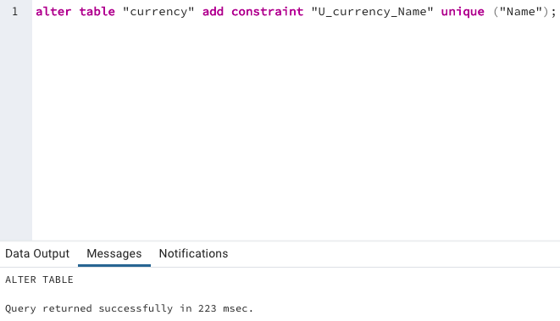

Рисунок 7 − Результат выполнения седьмого задания

Задание 8

1. Формулировка задания:

Написать скрипты на добавление ограничения проверок CHECK для

тех полей, где это необходимо.

1. Текст скрипта:

--Написать скрипты на добавление ограничения проверок CHECK для

--тех полей, где это необходимо.

alter table "currency"

add constraint "CH_currency_Exchange_Rate" check ("Exchange_Rate" > 0);

alter table "balance"

add constraint "CH_balance_Amount" check ("Amount" > 0);

1. Результат выполнения скрипта:

Результат выполнения скрипта представлен ниже (Рисунок 8).

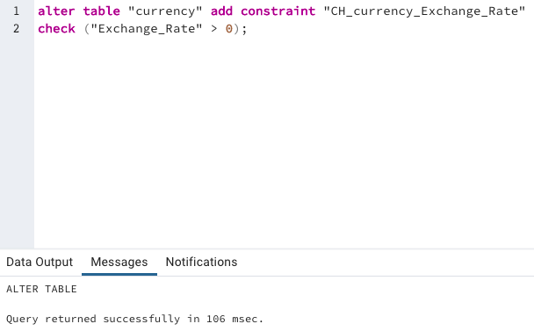

**Рисунок 8 − Результат выполнения восьмого задания**

Задание 9

1. Формулировка задания:

Написать скрипты на установку значений по умолчанию для тех

полей, где это необходимо.

1. Текст скрипта:

--Написать скрипты на установку значений по умолчанию для тех

--полей, где это необходимо.

alter table "currency"

alter column "Exchange_Rate" set default 50.1234;

alter table "balance"

alter column "Amount" set default 10;

1. Результат выполнения скрипта:

Результат выполнения скрипта представлен ниже (Рисунок 9).

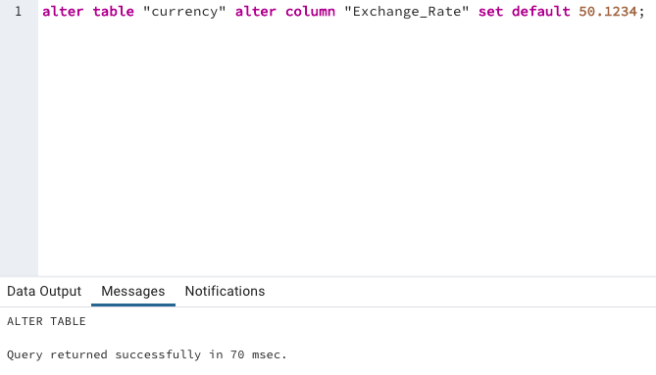

**Рисунок 9 − Результат выполнения девятого задания**

Задание 10

1. Формулировка задания:

Написать скрипт на добавление нового столбца в одну из таблиц.

1. Текст скрипта:

--Написать скрипт на добавление нового столбца в одну из таблиц.

alter table "balance"

add column "date" DATE;

1. Результат выполнения скрипта:

Результат выполнения скрипта представлен ниже (Рисунок 10).

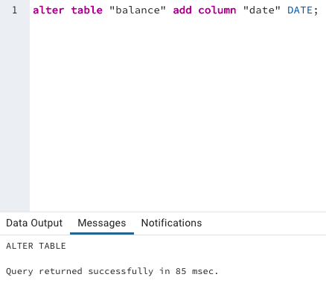

Рисунок 10 − Результат выполнения десятого задания

Задание 11

1. Формулировка задания:

Написать скрипт на изменение названия столбца.

1. Текст скрипта:

--Написать скрипт на изменение названия столбца.

alter table "balance" rename column "date" to "Date";

1. Результат выполнения скрипта:

Результат выполнения скрипта представлен ниже (Рисунок 11).

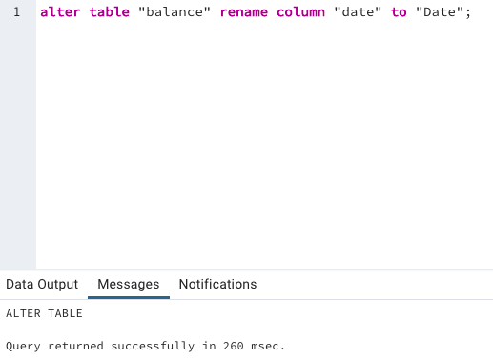

Рисунок 11 − Результат выполнения одиннадцатого задания

Задание 12

1. Формулировка задания:

Написать скрипт на изменение типа данных нового столбца.

1. Текст скрипта:

--Написать скрипт на изменение типа данных нового столбца.

alter table "balance" alter column "Date" type varchar;

1. Результат выполнения скрипта:

Результат выполнения скрипта представлен ниже (Рисунок 12).

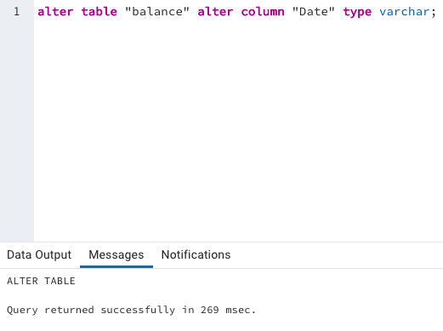

Рисунок 12 − Результат выполнения двенадцатого задания

Задание 13

1. Формулировка задания:

Написать скрипт на удаление нового столбца.

1. Текст скрипта:

--Написать скрипт на удаление нового столбца.

alter table "balance" drop column "Date";

1. Результат выполнения скрипта:

Результат выполнения скрипта представлен ниже (Рисунок 13).

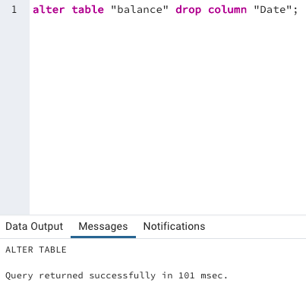

Рисунок 13 − Результат выполнения тринадцатого задания

Задание 14

1. Формулировка задания:

Написать скрипт на удаление таблицы.

1. Текст скрипта:

--Написать скрипт на удаление таблицы.

drop table "balance";

1. Результат выполнения скрипта:

Результат выполнения скрипта представлен ниже (Рисунок 14).

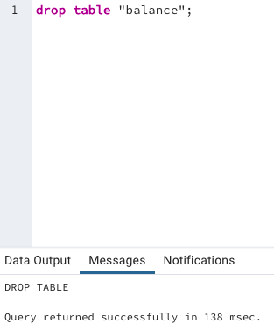

Рисунок 14 − Результат выполнения четырнадцатого задания

Задание 15

1. Формулировка задания:

Написать скрипт на удаление БД.

1. Текст скрипта:

--Написать скрипт на удаление БД.

drop database "bank";

1. Результат выполнения скрипта:

Результат выполнения скрипта представлен ниже (Рисунок 15).

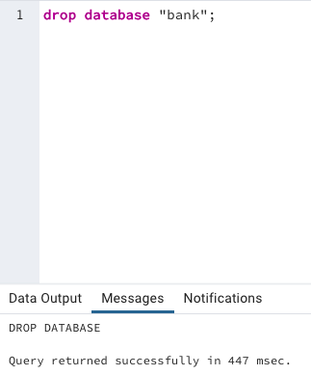

Рисунок 15 − Результат выполнения пятнадцатого задания

## Отметка о выполнении лабораторной работы в веб-хостинге GitHub

Подтверждение о правильно выполненной работе представлено ниже (Рисунок 16).

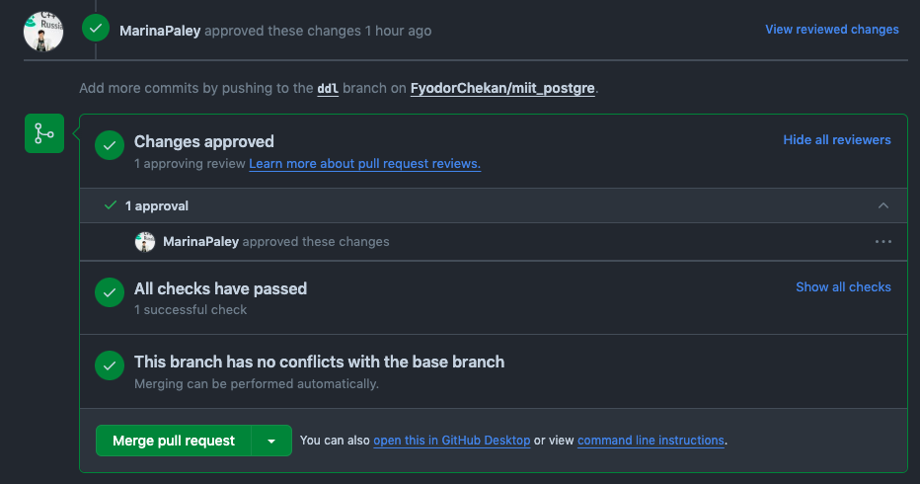

Рисунок 16 − Подтверждение о правильно выполненной работе